|  |  |
| --- | --- |
| ICS | 03.080.01 |
| CCS | A00 |

团体标准

T/CASMES XXXX—2024

停车场（库）公共设施配建导则

Specification for public parking operation management service

2024 -XX-XX发布

2024 -XX -XX实施

中国中小企业协会 发布

目次

前言 Ⅱ

1 范围 1

2 规范性引用文件 1

3 术语和定义 1

4 总则 1

5 公共设施分类 3

6 基本设施 3

7 交通管理设施 3

8 安全防护设施 5

9 智慧停车设施 6

10 充（换）电设施 7

11 管理与维护 8

1. 前言

本文件按照GB/T 1.1—2020《标准化工作导则 第1部分：标准化文件的结构和起草规则》的规定起草。

本文件的某些内容可能涉及专利，但本文件的发布机构不承担识别专利的责任。

本文件由厦门市停车产业协会与福建省公共设施维护服务行业协会联合提出。

本文件由中国中小企业协会归口。

本文件起草单位：厦门市政空间资源投资有限公司、厦门国创中心先进电驱动技术创新中心、厦门路桥信息股份有限公司、泉州市畅顺停车管理有限公司、新靖盛智科技（厦门）有限公司、厦门新上智能科技有限公司、武汉车谷智慧停车科技有限公司、华侨大学计算机科学与技术学院、福建怡丰自动化工程有限公司、厦门集美发展集团信息管理有限公司、深圳市捷顺科技实业股份有限公司、厦门思明城市服务有限公司、汇众信（厦门）智慧科技有限公司 、尔好（厦门）信息科技有限公司、厦门融坤物业管理有限公司、石狮新天泓环卫工程有限公司、深圳未来城市环境服务有限公司、福建诚控电气有限公司、中城服企(福建)资信评级服务有限公司、品威国际认证(深圳)有限公司、北京安杰世泽（厦门）律师事务所、城服网(厦门)标准化技术研究院有限公司、湖北省停车行业协会、福建省联合采购协会、福建省公共设施维护服务行业协会、厦门市停车产业协会。

本文件主要起草人：黄翀、杨上东、吴福森、杨桂宇、任尚今、陈桥虎、史茂明、王成、方大雄、洪添丁、段华威、陶梦云、李其祐、黄杰培、李冰、王卫民、王义根、陈刚、陈惠明、王刚、安寿志、杨志勇、桂能俊、聂永强、陈捷、黄南星、肖鹭玲。

本文件为首次制定。

停车场（库）公共设施配建导则

* 1. 范围

本文件规定了经营性停车场（库）公共设施的配建总则、停车基本设施、交通管理设施、建筑设备、安全防护设施、管理服务设施、智慧停车设施、机械停车设备、电动汽车充换电设施和其他设施、验收、管理及维护等要求。

本文件适用于新建、改建或扩建的经营性停车场（库），其它类型停车场（库）可参照执行。

* 1. 规范性引用文件

下列文件中的内容通过文中的规范性引用而构成本文件必不可少的条款。其中，注日期的引用文件，仅该日期对应的版本适用于本文件；不注日期的引用文件，其最新版本（包括所有的修改单）适用于本文件。

# GA/T 850 城市道路路内停车泊位设置规范

# GA/T 1271 城市道路路内停车管理设施应用指南

3 术语和定义

下列术语和定义适用于本文件。

3.1

公共停车场（库） Public parking

指在开放或封闭的露天场地、构筑物或建筑物内，供社会公众临时停放机动车的非专属停车泊位。

4 总则

4.1基本规定

4.1.1 停车场（库）的总平面应满足 JGJ 100 3.2 的要求，功能分区应合理，交通组织应安全、便捷、顺畅；可根据需要设置车库区、管理区、服务设施、辅助设施等。

4.1.2 停车场（库）的出入口及坡道应满足 JGJ 100 4.2 的规定，其中人员出入口与车辆出入口应分开设置。

4.1.3 停车场（库）的停车区域应由停车位和通车道组成，其设置应满足 JGJ 100 4.3的规定。停车位应由标准小型车车位、无障碍车位、充电桩车位、非机动车车位等构成，可根据现场情况按需设置微型车位，并鼓励设置共享停车位；停车位的设置应避免与消防、民防及其他公用配套设施、设备在使用过程中相互影响。

4.1.4 停车场（库）的关键尺寸设计应按照现行《车库建筑设计规范》执行。关键尺寸指最小停车带、停车位、通道宽度；机动车与机动车、墙、柱、护栏之间最小间距及机动车与临近消火栓等设备或构筑物的最小间距。垂直式停车方式，若临柱微型车停车位前端与柱后端间距大于 1.1 米、小型车停车位前端与柱后端间距大于 1.2 米，机动车与柱间净距应不小于 0.6 米。如图 1 所示。

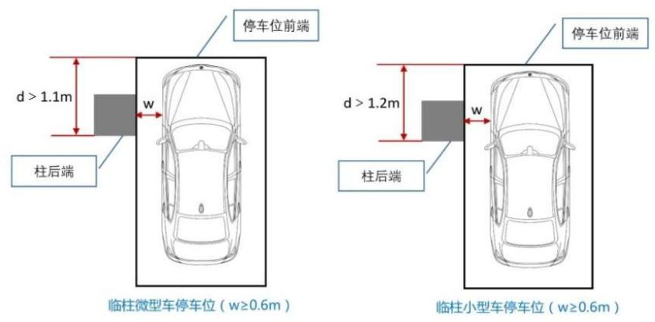

图1 停车位旁有障碍物时的尺寸示意图

4.1.5 无障碍设施的设置应满足 GB 50763 的规定，其中无障碍车位应满足厦府 2015322 号文的规定，且应尽可能靠近建筑物出入口就近设置，并应在车辆侧面或后部确保有足够的空间，以满足轮椅使用者或其它辅助器械安全方便上下车。

4.1.6 停车场（库）内车辆通行较频繁的人车混行道路，应设置独立人行通道，实现机非分离，保障行人安全。人行通道的设置应满足 GB 50220 5.2 的规定，且人行通道宽度应不小于 1.5m。

4.1.7 停车场（库）的消火栓设置应满足 GB 50067 和 GB 50974 的规定。

4.1.8 停车场（库）的配电室设置应满足 JGJ 100 7.4 的规定，供配电设施应满足 GB50052 的规定，且应设置备用电源提供供电保障；照明设施应能保证车辆安全进出、停放和消防等应急需求；无障碍停车位及通道、出入口的照明应适当提高照度

4.2配建原则

4.2.1 室内停车场（库）

4.2.1.1 停车场（库）排水系统应满足 JGJ 100 7.2 的规定。

4.2.1.2 停车场（库）应设置监控室，可与建筑主体的消控室/值班室等共用，停车场（库）内应根据需要配备相应的监控设施。

4.2.2 室外停车场

4.2.2.1 室外停车场应设有完善的排水系统，保障排水顺畅，并实现雨水、污水分流。

4.2.2.2 室外停车场的消火栓要沿停车场周边设置，且距最近一排汽车不宜小于 7m。

4.2.3 道路停车泊位

4.2.3.1 道路停车泊位设置应满足 GA/T 850 的相关规定。

4.2.3.2 道路停车泊位宜考虑设置充电桩车位。

4.2.4 机械式停车场（库）

4.2.4.1 机械式停车场（库）的出入口、停车区域、检修通道及存取车操作区应满足 JGJ100 及 JGJT326 的相关规定；全自动机械式停车库还应设置监控管理室、客户等待区等。

5公共设施分类

停车场（库）公共设施分为停车基本设施、交通管理设施、建筑设备、安全防护设施、管理服务设施、智慧停车设施、机械停车设备、电动汽车充换电设施和其他设施。

6基本设施

6.1 出入口

6.1.1 停车场（库）的出入口和车道数量应满足 JGJ 100 4.2.6 的规定，且经营管理者应当保持出入口和车道畅通。

6.1.2 停车场（库）的出入口宽度应满足 JGJ 100 4.2.4 的规定，其中单向行驶的出入口净宽不得小于4m。

6.1.3 停车场（库）的出入口位置设置应满足城市公共停车场工程项目建设标准（建 标 128-2010）相关规定，出入口应具有良好的视野，机动车出入口的位置（距离道路交叉口宜大于 80m）距离人行过街天桥、地道、桥梁或隧道等引道口应大于 50m；距离学 校、医院、公交车站等人流集中的地点应大于 30m。

6.1.4 建设项目配建停车场（库）机动车出入口宜设在基地内部道路上，不宜直接与城市道路连接。停车场（库）出入口直接连接城市主干路的，机动车交通组织应采用右进右出的方式，严禁左转直接驶入（出）主干路；设置在城市次干路、支路上的，机动车交通组织宜采用右进右出的方式，在不影响对向道路交通的情况下，可采用左转方式驶入（出）。

6.1.5 停车场（库）出入口控制设备（道闸等）不宜设置在坡道中和弯道处；设备前应设置不少于2个候车位，满足至少 2 辆机动车排队入场时，不侵占市政道路；不应影响场外车辆、行人的正常通行，不应存在交通安全隐患。

7 交通管理设施

7.1 按照停车场（库）的区域和功能划分为公告标志、安全标志（警告标志和禁令标志）、指示标志、指路标志和其他标志；标线分为警告标线、禁止标线、指示标线和其他标线。停车场（库）标志与标线设置应满足 GB 2894、GB 5768、GB 51038 和 GB/T51223 的规定。

7.2 停车场（库）的标志的制作应符合 GB 5768.2 的规定，宜采用附着式标志安装方式，条件受限时也可采用单柱、悬臂或门架式标志安装方式，交通标志不应侵占行车与停车限界，标志与标线配合使用时，应互为补充或一致，不应产生歧义。

7.3 应在停车场（库）出入口的醒目处，方便驾驶员观察的位置视情况设置告知标志、规则告示牌、停车场（库）预告标志等公告标志。并可以向相关部门申请在出入口衔接的道路上建设停车诱导信息屏。

7.4 应在人行横道线前、驾驶员视线不佳的相对位置以及前方路况发生变化的地方视情况设置包含行人、残疾人、慢行、陡坡、急弯路等警告标志；减速标线、立面标记等警告标线。

7.5 应在停车场（库）出入口、消防通道等区域视情况设置禁止停车、限高、限速、限宽、禁止掉头等禁令标志；让行线、网状线等禁止标线。

7.6 应在停车场（库）出入口及内部视情况设置出入口引导、指示方向、停车位、区域及设施等指示标志；车行道边缘线、双向车行道分界线、导向箭头等指示标线。

7.7 应在停车场（库）内部墙面或立柱等位置视情况设置线性诱导、停车区域、停车楼层提示、停车位引导、紧急出口等指路标志。

7.8 停车场（库）内照明不良处宜设置反光诱导标志；匝道或道路连接处、视距不良的路段、急弯路陡坡路段、场内车道数或车道宽度有变化的路段等宜结合其他安全处置措施沿主线两侧连续设置轮廓标、突起路标等反光诱导标线。

7.9 停车场（库）内人行导向设施布置应保证行人通行的连续性和安全性，构成完整的人行导向标识系统，人行导向标识包括路线指示和地图引导等。

7.10 宜在停车场（库）适当位置标识停车场（库）名称、总车位数、总充电车位数、每层车位数和无障碍车位数等；应在停车位显著位置对车位施画编号，编号宜采用多位数字组成；内部主要通道上宜指明楼宇分布信息，楼宇应有醒目编号或名称标识。

7.11 当停车场（库）停车泊位数大于 300 时，宜划分停车区域，并根据停车区域设置情况进行标识。室内停车场（库）宜采用柱面色彩分区或地坪漆色彩分区标识，以便乘客辨别。

7.12 室外停车场（库）内的共享停车区域应在车位上方悬挂共享车位标识牌，以明显区别于其他区域；室内停车场（库）的共享停车区域还应采用 0134 色号（8.1YR7/5.8，RGB：255,171,100）进行柱面、墙面或地坪标识；共享车位标识牌应注明共享车位的编号和共享时段，标识牌的样式、尺寸及字体可参考图 2：

图 2 共享车位标识牌示意图

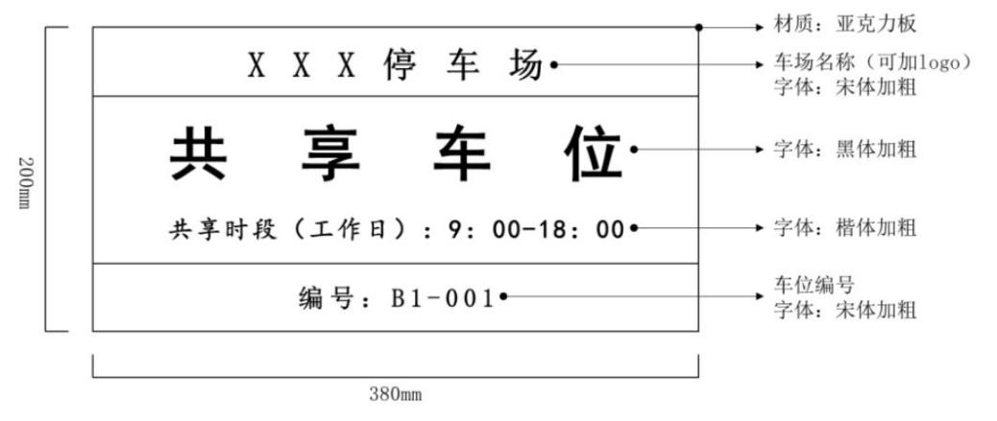

7.13 室外停车场（库）内的充电停车区域应在车位上方悬挂充电车位标识牌，以明显区别于其他区域；室内停车场（库）的充电停车区域还应采用 1171 色号（8.8G7/7.6，RGB：70,186,145）进行柱面、墙面或地坪标识；充电车位标识牌应注明充电车位的编号，标识牌的样式、尺寸及字体可参考图3：

图 3 充电车位标识牌示意图

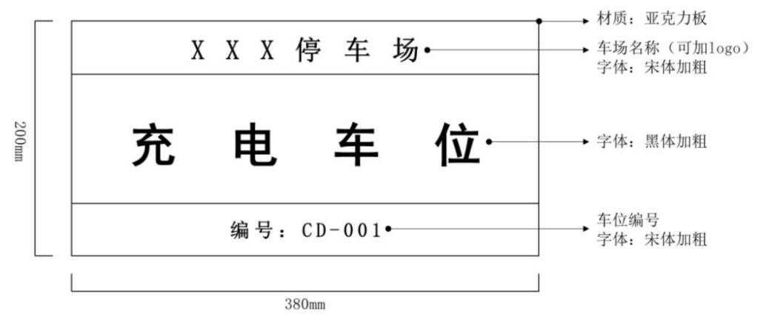

7.14 停车场（库）内采用灯箱方式设置各种标志或标识时，应采用反光膜或自发光材料，灯箱宜支持备用电源供电方式；在断电情况下，灯箱应具有保证标志或标识、引导信息清晰可见的措施或方法。

7.15 停车场（库）应在本场（库）内显著位置设置支付标识标志和自助缴费流程。

8 安全防护设施

8.1 停车场（库）的交通安全防护设施设置应以减轻事故严重度，排除各种纵、横向干扰，以保障停车安全和行人安全为目的。交通安全防护设施主要包括提示/警示型设施，防撞、隔离设施等防护型设施，并应满足 GB 50688 和 JTG D81 的规定。

8.2 停车场（库）内的安全防护设施所用表面材料、线条、纹理和颜色不应影响驾驶员对警示线、标志、标牌的识别。

8.3 停车场（库）内 T 字路口、十字路口、坡道、弯道、场内场外通道衔接处等视线不良的位置，应设置凸面反光镜、声光警报灯、出口警报器等提示/警示型设施，配合减速标志使用。凸面反光镜应符合 JT/T 801 的相关规定。

8.4 车轮挡、防撞和减速措施设置原则与要求应符合 JGJ 100 的相关规定，同时符合以下要求：

1、应在停车位临障碍处设置车轮阻挡装置（车轮挡）；

2、应根据交通组织和使用要求设置减速设施（减速带）；

3、宜在场内柱、墙阳角及凸出构件等部位设置防撞措施。

8.5 在停车场（库）的内部通道弯道处，消防、供电、排水、燃气等设备周围，应漆画黑黄警示线或采取设置反光防护桩、防撞护角等防撞措施。

8.6 停车场（库）的无侧墙坡道，应设置刚性护栏，护栏等级应不低于二（B）级；弯道、坡道等特殊部位应根据需要选择适宜类型的护栏防护；应根据使用要求设置金属网、混凝土或其他隔离封闭设施；人车通行流量较大的位置或区域应设置护栏。

8.7 因地理条件容易引起雨水/洪水倒灌的地下停车场（库）车辆出入口、人行出入口应设置防汛沙袋、防洪闸等防洪设施/设备。

8.8 停车场（库）地面使用混凝土、沥青或者砂石等进行硬底化处理，保持坚实、平整，并定期对停车场（库）地面进行维护。室内停车场（库）地面面层应采用满足防火等级要求的地坪漆，新建的露天停车场（库）地面面层应采用透水砖。

8.9 停车场（库）应在通行车道和坡道的地面采取防滑措施，并满足 JGJ 100 4.4 的规定；宜采取限制车速的措施；出入口和坡道的上方应根据需要设置防坠落物设施。

8.10 当停车场（库）采取天然采光时应满足 JGJ 100 4.1.8 的规定，停车场（库）及坡道应设有防眩棚等防眩光设施，避免停车场（库）内部与外部环境产生极端的亮度对比，以致引起视觉不适。

8.11 机械式停车场（库）内检修设备应满足 JGJ 100 7.4.7 的规定，且应设置具备安全防护的检修爬梯，确保设备故障时的安全检修。

8.12 露天停车场应种植乔木与灌木以形成停车场与周围环境的安全隔离带；场内停车区域分隔带宜种植冠高超过 2 米的乔木。

9 智慧停车设施

9.1 停车场（库）及其交通设施的管理应实现智能化、信息化。停车场（库）智能化系统建设应综合考虑信息采集、传输通信网络、停车场管理系统、停车场电子支付系统、停车信息平台等内容，应满足 GB 50314 和 DB3502/Z 5025 的规定。同时，能与市公共安全管理平台实现对接。道路停车泊位应完善信息智能化管理，统一接入市停车信息系统。

9.2 停车场（库）的信息采集应满足 DB3502/Z 5025.2 的相关规定。除全自动机械式停车库外，停车场（库）共享车位上方应安装检测设备，采集停车位使用情况。停车位信息采集应包括车位、车牌等图片信息，并通过通讯模块将采集到的信息传送到停车场管理服务器，然后再通过通信网络发送到市停车信息系统。

9.3 停车场（库）的传输通信网络应满足 DB3502/Z 5025.2 的规定。

9.4 大型停车场（库）管理系统应满足 DB3502/Z 5025.3 的相关规定，配备中央管理子系统，入口管理子系统，车位引导管理子系统和寻车管理子系统等信息化系统。

9.5 大型停车场（库）中央管理子系统应能实现对出入口管理子系统、车位引导管理子系统、寻车管理子系统的设备控制、数据处理功能。

9.6 停车场（库）出入口管理子系统功能和技术应满足 GB 50396 和 DB3502/Z 5025.3的规定，宜采用基于视频识别等新一代技术的免取卡停车管理系统，通过出入口识别感知设备获取车牌号码、车型及车辆颜色进行车辆的检验、记录、收费，实现车辆的进出场管理。

9.7 停车场（库）车位引导管理子系统功能和技术应满足 DB3502/Z 5025.3 的规且应在各层入口处设置显示屏，用于实时发布剩余车位数量，并与所在区域的车位引导系统实时对接。

9.8 停车场（库）寻车管理子系统功能和技术应满足 DB3502/Z 5025.3 的规定，应能实现车位车辆车牌号码识别、车位状态识别、车位图片采集，并将车牌号码、车位状态、车位图片实时上报给停车场中央管理系统。

9.9 停车场（库）的电子支付系统功能和技术应满足 DB3502/Z 5025.4 的规定，应支持多渠道无现金支付方式,具备提供电子发票的功能。

9.10 停车场（库）的电动栏杆机完成禁行/放行状态的单程运行时间应满足GA/T1132 5.3.1 的规定，不同长度的栏杆宜支持不同等级的转换速度。

9.11 机械式停车场设备应具备生命入侵检测功能，保障人身安全。且设备的运行效率应满足 JB/T 8713 的相关规定。

10 充（换）电设施

10.1 已建成停车场（库）宜增设充电桩。新建停车场（库）应结合电动汽车发展需求、停车场规划及用地条件，配置充电桩或充分预留充电设备建设条件，新建各类民用建筑电动汽车充电停车位配建指标具体参照 DBJ13-278 4.2.3 执行。既有建筑改造配建电动汽车充电停车位数量可参考相应新建建筑配建指标的规定。

注:（1）居住建筑快充停车位应设置为公共专用充电停车位。应建设充电设施的非固定产权停车泊位不应低于该类总车位的 20%。

（2）居住建筑配建的机动车停车位应按 100%预留配电线路通道和充电设备位置，并适当预留相关变配电设备设置条件。表中规定数量的充电停车位应在建设初期配足变压器容量。

（3）其它类民用建筑包含商业、餐饮、娱乐、影（剧院）、会展中心、体育场（馆)、图书馆、纪念馆、博物馆、科技馆、游览场所等功能性建筑。

（4）公共停车场（库）充电停车位应设置为公用充电停车位。

（5）各类建筑快充停车位配置数量应不少于 1 辆。

10.2 充电设备与电动汽车、建（构）筑物的安全、操作及检修距离应符合 DBJ13-2784.1.6 的相关规定。

10.3 充电设备的防雷接地装置应满足 GB 50057 和 GB/T 50065 的规定。

10.4 充电桩应设置防水台，其中室外防水台高≥20cm，室内防水台高≥10cm。

11 管理及维护

11.1 管理要求

11.1.1 停车场（库）应有明确的服务地域范围，经营管理单位应取得行业主管部门认可的合法有效的

经营资质证明。

11.1.2 停车场（库）经营机构应建立巡查制度、人员管理制度、安全规范等管理制度。制度应明

确责任人、主要工作程序和岗位职责。

11.1.3 公共停车场（库）运营管理岗位人员依工作职责范围不同，可分为行政管理人员、现场服务人员、安全管理人员、后勤保障人员等几个类别。建议所有类别的运营管理岗位人员均应在完成本规范规定的业务培训，并经考核取得公共停车场（库）运营管理岗位人员培训证书后方可上岗。培训内容应包括停车相关法律、法规、政策、管理制度、安全规范、消防知识、停车引导、收费管理、纠纷处理、应急预案等。

11.1.4 停车场（库）投入使用前，停车场（库）经营管理相关负责人应参加市公安机关交通管理部门

组织开展的岗前业务培训；投入使用后，应定期进行交通安全管理工作规范执行情况检查，未按规范落

实的，应限期整改。

11.1.5 停车场（库）经营机构应负责组织停车场（库）内的交通安全宣传工作，可采用资料粘贴、

视频播放、停车 APP、电子收费单、短信通知及出入口显示屏等多种宣传方式，重点宣传 “场内禁止

儿童玩耍”、“文明有序停车”、“拒绝酒驾”和“驾驶电动车佩戴安全头盔”等内容。

11.2 日常维护及保养

停车场（库）经营机构应建立完善的安全管理及日常维护保养制度。停车场（库）内应保持整洁卫生，停车场（库）标志、标线应至少每半年检查一次，交通安全设施应至少每两星期检查一次，如发现有破损、变形、褪色等不符合要求时应及时修整或更换。

**_________________________________**